Практическая работа № 9
Пользователи и их роли

Создадим несколько пользователей с правами (ролями) администратора.
1. Создадим роль Администратор. В следующем окне задаем Имя и права (рис. 1).
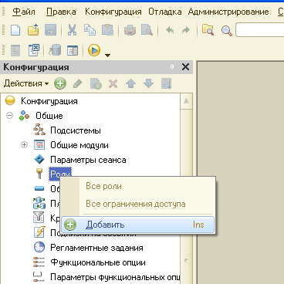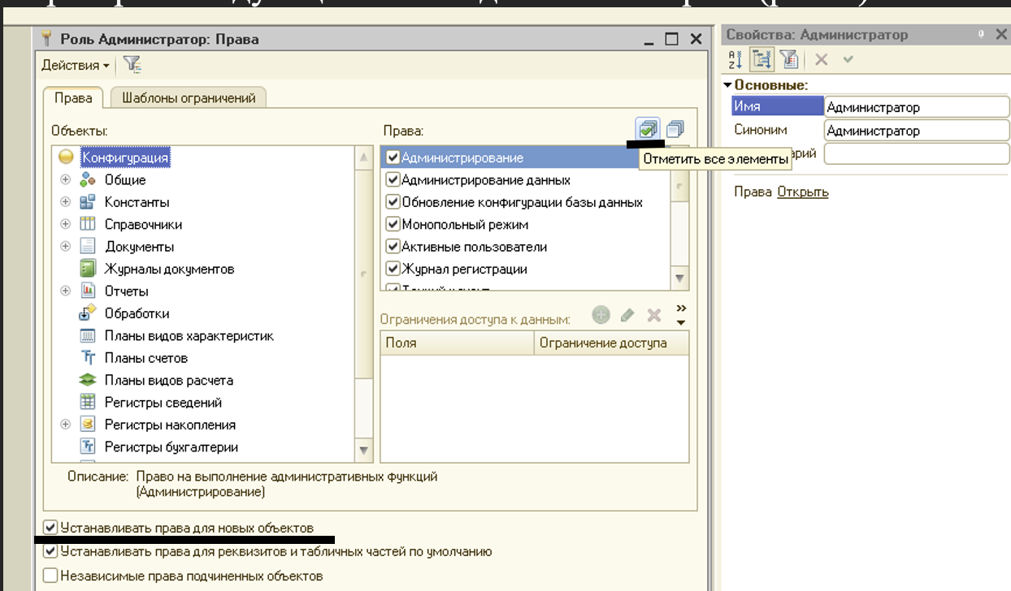
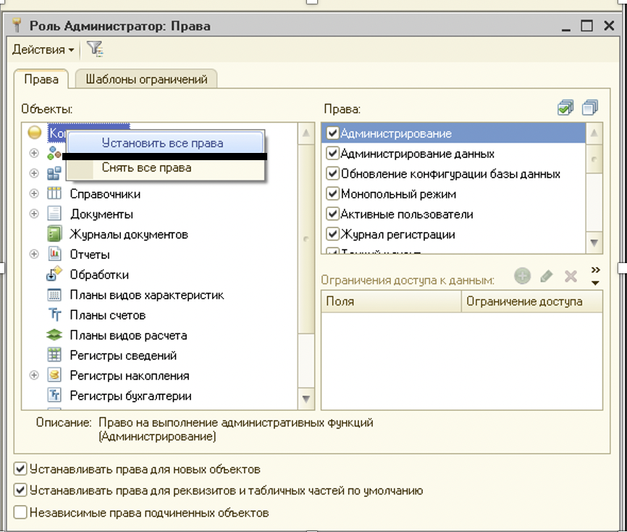
Рис. 1.
2. Обновляем конфигурацию.
3. Теперь создаем пользователя рис. 2, 3.

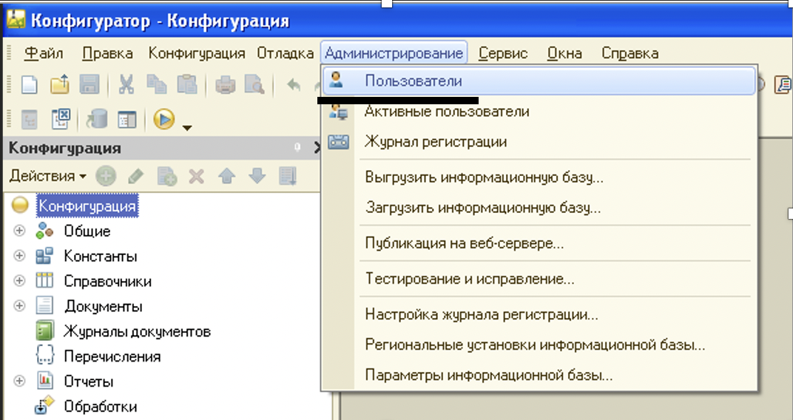
Рис. 2.
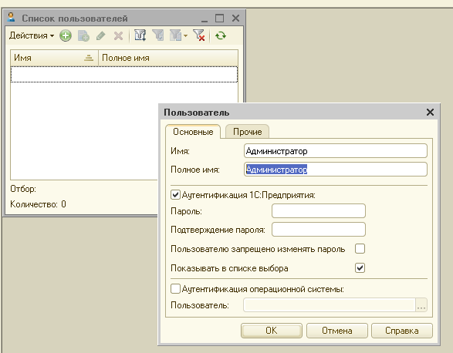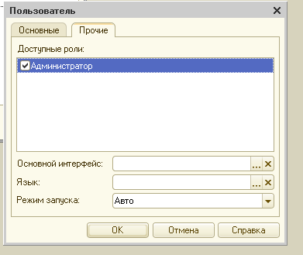
Рис. 3.

4.Далее необходимо задать параметры сеанса с типом Справочник - Сотрудники
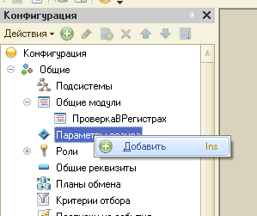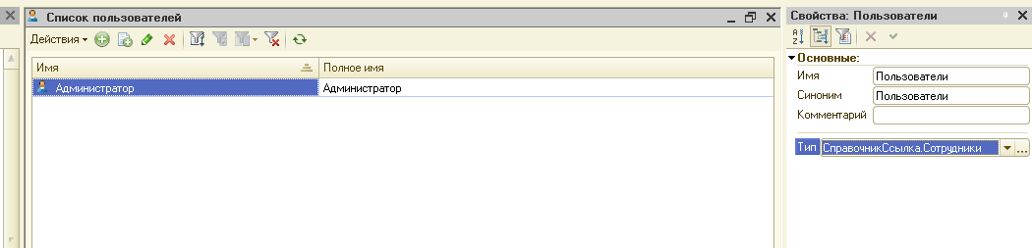
Рис. 4.

5. В корне конфигурации щелкаем ПКМ и выбираем

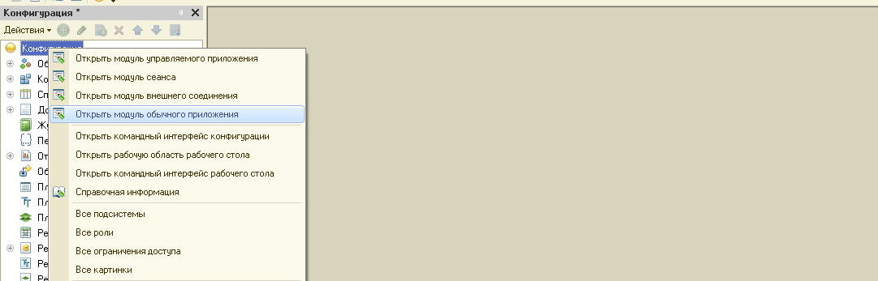
Рис. 5.

6. В этом модуле выбираем функцию из

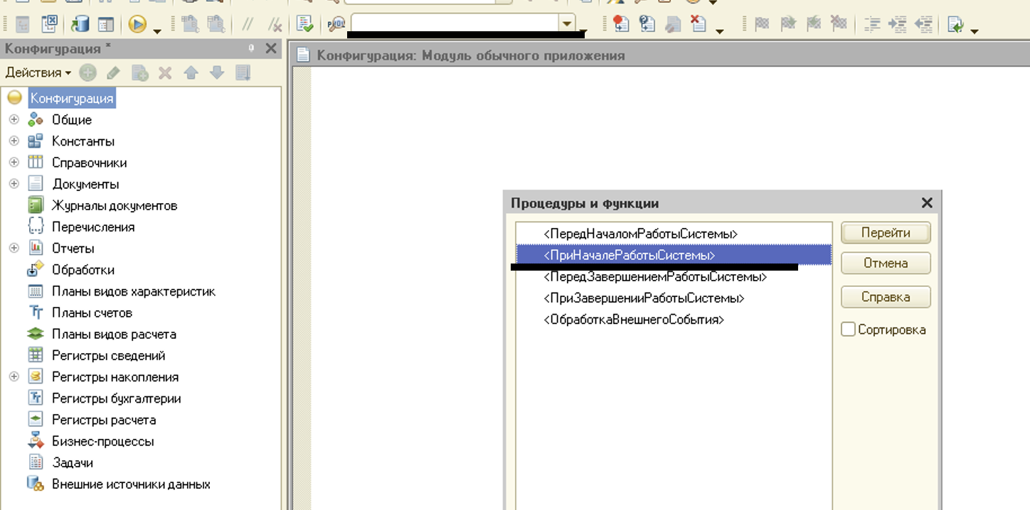
Рис. 6.

- Пишем код (рис. 7).
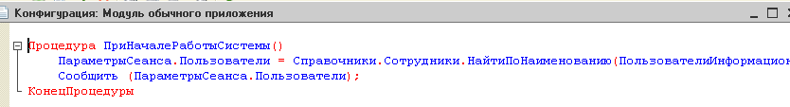
продолжение 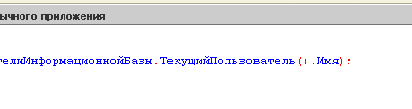
Рис. 7.
8. Запускаем систему в режиме 1С и создаем две новых записи в справочнике Сотрудники: Администратор и свои данные (рис. 8).

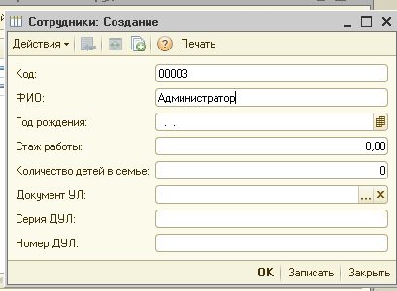
Рис. 8.

9. В конфигураторе создайте еще одного пользователя (себя) с правами администратора (рис. 9).
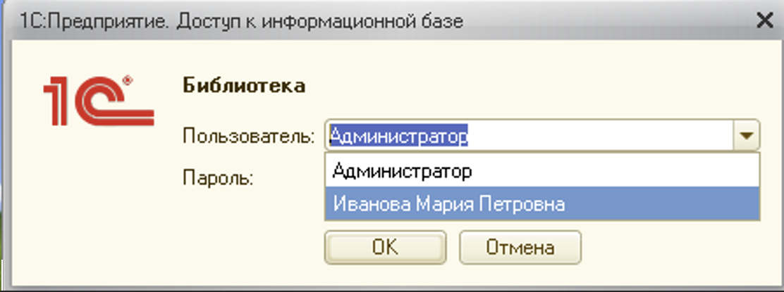
Рис. 9.

10. В наших документах Возврат книг и Выдача книг есть реквизит Сотрудник (тот, который выдал или принял книгу). Сделаем так, что бы этот сотрудник подставлялся автоматически. Т.е. будет подставляться тот сотрудник, под которым вы зашли. Для этого:
- Открываем форму документа (рис.10);
- Щелкаем два раза по ней (Выдача книг), что бы появилось окно свойств;
- Находим События – ПриОткрытии и нажимаем значок лупы;
- Открываемся Модуль документа, в котором мы пишем следующий код:
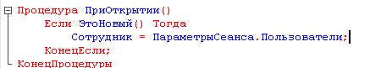
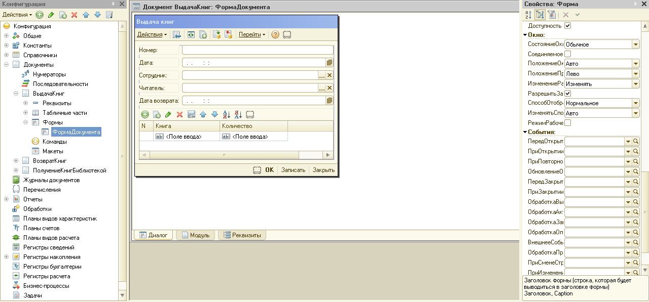
Рис. 10.
- Аналогично делаем и для документа Возврат книг (в котором предварительно нужно создать форму см. образец рис. 12 -13).
- Запускаем режим 1с и проверяем. При добавлении нового документа, поле Сотрудник будет заполняться автоматически (рис. 11).
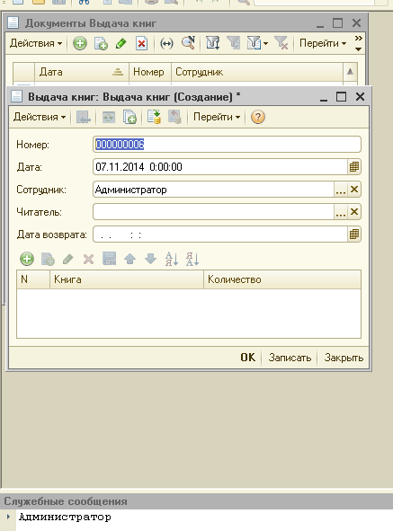 Рис. 11.
11. Теперь внесем корректировку в Справочник Книги – ГодВыпуска, таким образом, чтобы нам выдавался только год без числа и месяца. Для этого:
- создадим форму данного справочника (рис. 12).
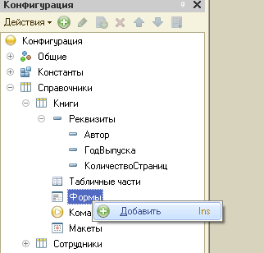 Рис. 12.

- Заполним окна по рис. 13 и нажмем Готово.
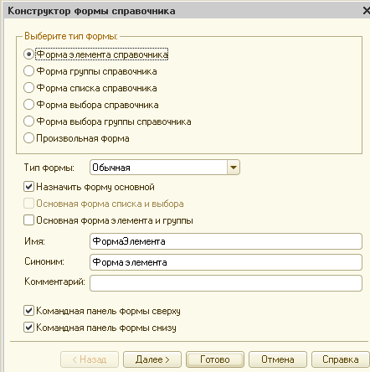 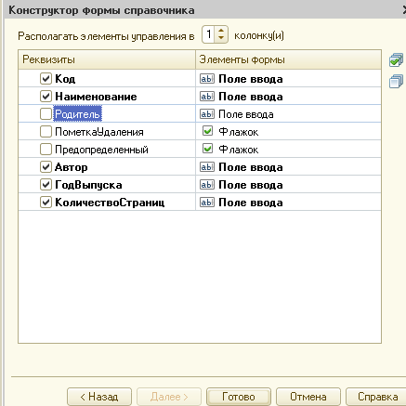 Рис. 13.

- В открывшейся форме два раза щелкаем по полю Год выпуска и в свойствах нажимаем Формат.
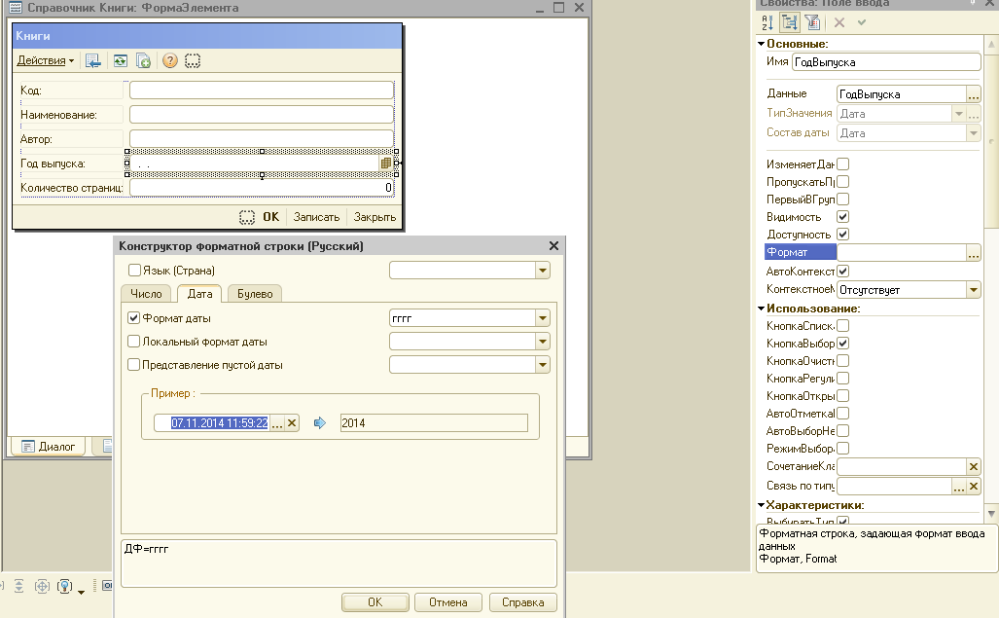

- В конструкторе формата переходим на закладку Дата и в поле Формат даты ставим галочку и гггг.
- Запускаем режим отладки и проверяем, добавляем новую книгу (рис. 14, можно не сохранять).
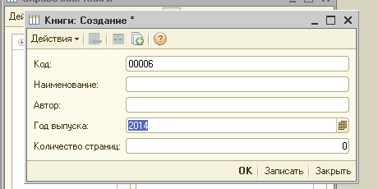
Рис. 14.
12. Далее изменим внешний вид наших документов. Для этого:
- Откроем форму документа Выдача книг;
- Установим порядок заполнения реквизитов, отключив «галочку» у свойства АвтоПорядокОбхода (рис. 15).
- Нажимаем пиктограмму Порядок обхода и выбираем этот порядок (рис. 16). Обновляем конфигурацию.
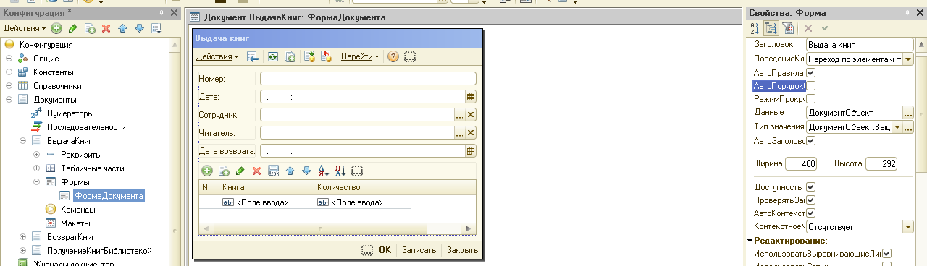
Рис. 15.

- Далее путем укорачивания и перетаскивания приводим форму к следующему виду (рис. 17).
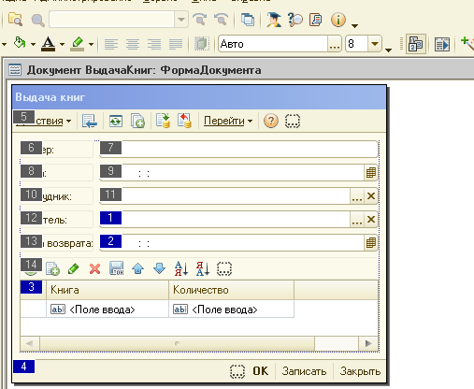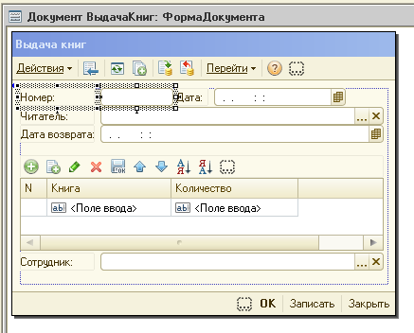
Рис. 16. Рис. 17.
- Обновляем конфигурацию.
- Все тоже самое делаем и для документа Возврат книг.
- Запускаем режим отладки и проверяем (рис. 18).
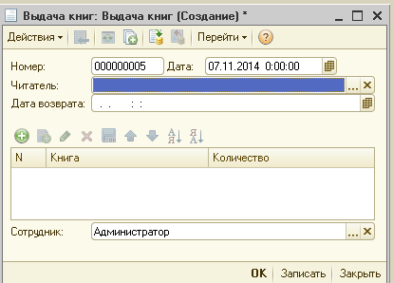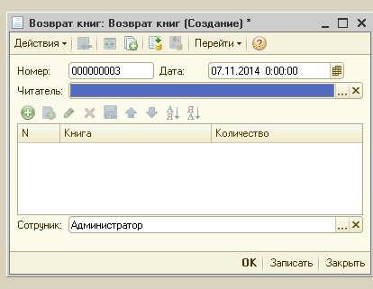
Рис. 18.

